关于举办CMA/CNAS二合一内审员培训班的通知
各检验检测机构、检查机构、校准机构及相关实验室：
国家认证认可监督管理委员会发布了《RB/T 045-2020检验检测机构管理和技术能力评价 内部审核要求》，于2020年12月1号在全国正式实施，这是国家认监委首次发布的有关检验检测内部审核的行业标准。今后，各类检验检测机构、校准实验室在开展内部审核时都需要依照该行业标准实施。另外近期新政策密集颁布，各机构、各实验室内审员必须及时跟踪了解这些信息。为此上海市计量协会实验室管理与技术专业委员将于2023年6月13日~15日举办二合一内审员培训班（RB/T214-2017《检验检测机构资质认定能力评价 检验检测机构通用要求》与实验室认可CNAS-CL01：2018《检测与校准实验室能力认可准则》），特邀全国认证认可、校准/检测领域资深专家/主任评审员授课，请大家踊跃报名。
一、培训内容
1. RB/T 045-2020《检验检测机构管理和技术能力评价 内部审核要求》解读；
2. CNAS-CL01：2018《检测与校准实验室能力认可准则》解读；
3. RB/T214-2017《检验检测机构资质认定能力评价 检验检测机构通用要求》解读；
4. 近期CMA及CNAS出台的一些新政策解读；
5. 内审慨念、作用及要求；
6. 内审程序及内审计划、内审检查表的编制；
7. 内审技巧、内审情景演示、不符合项报告编写案例讲解；
8. 答疑。
- 培训对象：
已通过或拟申请实验室认可（CNAS）或检验检测机构资质认定（CMA）的检验检测机构、校准机构质量负责人、技术负责人、内审员及其他相关人员。
三、培训时间： 2023年6月13日~15日（为期三天）上午9:00 ---下午16:00
四、培训地点： 上海市徐汇区古美路1595号23号楼3楼
五、培训费用：
双证： 1500元/人（含证书、教材、CNAS实验室认可和CMA检验检测机构资质认定）
单证： 1400元/人（含证书、教材、CNAS实验室认可和CMA检验检测机构资质认定二选一）
六、报名缴费：
1、报名时间： 即日起接受报名，因考虑教学安排请各单位尽早将报名回执发至上海华东计量检测事务所培训部。报名邮箱：18121309652 @163.com。也可登录网站报名：www.shjl.org，进入培训通知提交报名信息。
2、培训教务：委托上海华东计量检测事务所有限公司承办。
3、缴费方式： 培训首日报到可使用现金、支票或支付宝缴费。银行转账必须在报到时出示转账凭据。（银行转账请勿个人账户转公司账户，支付宝可以个人账户转公司账户。）暂不提供刷卡缴费方式。如付款有特殊要求，请提前与教务老师联系，得到确认。
银行帐号 上海华东计量检测事务所有限公司
31692600002033470 上海银行股份有限公司徐家汇支行
4、开票说明：培训结束前为您开具发票，请在缴费后告知教务老师发票种类（专票或普票），并扫描企业开票码提交开票信息。
5、上课时间、地点如有变化，事务所培训部将在开课前三天以短信方式通知各位学员，敬请留意。因上课地点车位紧张，建议公交出行。
6、联系人：蒋老师：18121309652 、 021-54045035
培训服务投诉电话：021-54037735 邓老师

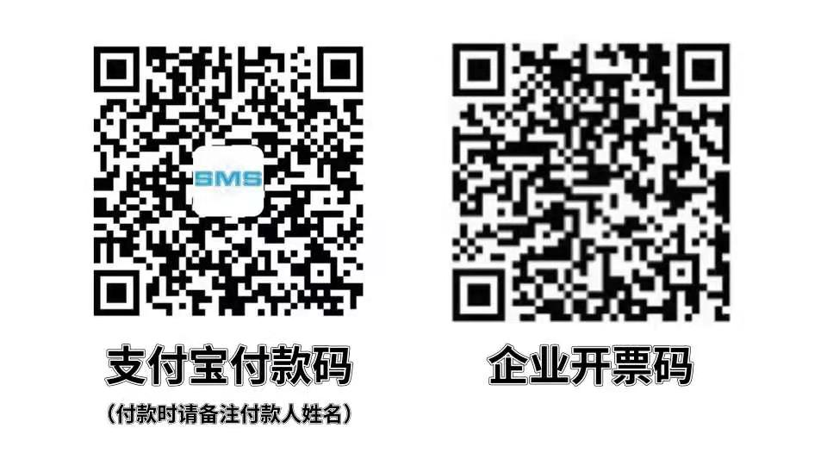



上海市计量协会实验室管理和技术专业委员会
上海华东计量检测事务所有限公司
二〇二三年五月十五日

CMA/CNAS二合一内审员培训班报名回执
单位名称
通讯地址
单位电话 |  |  | 传 真
联系人 |  |  | 手 机
电子邮箱 |  |  | 邮 编
姓 名 | 手 机 |  | 姓 名 | 手 机
证书勾选 |  | ¨ CNAS实验室认可 ¨ CMA资质认定
发票勾选 |  | ¨ 增值税专用发票 ¨ 普通发票
注：
请扫上方企业开票二维码提交并勾选发票种类。税务部门提示：因开票信息错误可能造成不能更换发票，请务必确认无误，谢谢。

